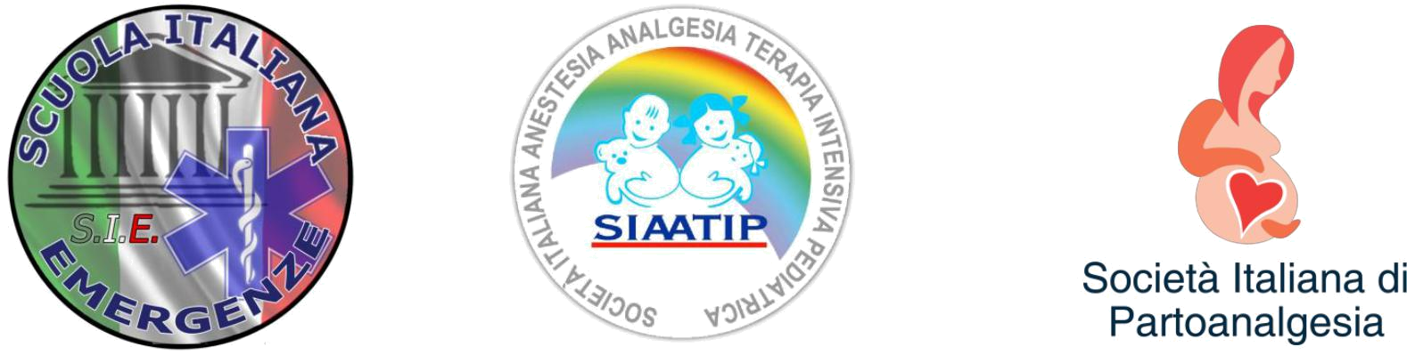

CENTRO ACCREDITATO ALLA FORMAZIONE BLSD

Circ.. Ministero della Salute 0013917 20/05/2014

RICHIESTA ISCRIZIONE CORSO ISTRUTTORI

BLS-D E PBLSD PROGRAM TRAINER AUTHORIZED SIAATIP
SOCIETA’ MEDICA ACCREDITATA AL MINISTERO DELLA SALUTE

Il sottoscritto/a__________________________________ Nato/a a _______________________il

__________________________ residente a _____________________ (_______) alla via _______________________N° _________ CAP __________

EMAIL: ___________________________________________tel __________________________________

C.F ____________________________________

PROFESSIONE _______________________________ ESECUTORE BLSD ( SI ) O ( NO) **

CHIEDE DI PARTECIPARE AL VS CORSO ISTRUTTORI BLSD ADULTO PEDIATRICO E INFANTE CON USO DEFIBRILLATORE
(DAE) COME DA LINEE GUIDA INTERNAZIONALI ATTUALMENTE IN VIGORE. AHA-ILCOR 2020-2025 PROGRAMMA DI
CORSO APPROVATO SIAATIP,
previsto per i giorni (2) 25 e 26 OTTOBRE 2024 dalle ore 9/17 circa per tutte le figure candidate.

il corso è articolato in parte teorica e pratica, finalizzato all’acquisizione del titolo di Esecutore e poi Istruttore BLSD E PBLSD. Si prega di tenersi liberi da impegni per tutta la durata del corso.

Per i possessori di certificati esecutori BLSD (IRC-AHA-CRI) IL COSTO è DI €550.00

Per chi non possiede il titolo, gli verrà data la formazione BSLD e PBLSD il 1° gg di corso, il costo IN QUESTO CASO è di € 590.00 (DOPPIA CERTIFICAZIONE).

INCLUSO NEL COSTO DELLA FORMAZIONE : kit dei materiali didattici e di segreteria per il docente,

CERTIFICATO ESECUTORE- certificato ISTRUTTORE ISCRIZIONE ELENCO 118 regionale e/ove presente NAZIONALE.

PER ISCRIVERSI REINVIARE IL PRESENTE FIRMATO, CON COPIA PAGAMENTO DEL 50%.
Sede del corso : Villaricca, NAPOLI PRESSO SEDE DI VIA NAPOLI N° 36
PER I FUORI RESIDENZA ALLOGGIO GRATIS IN HOTEL 3 STELLE
PAGAMENTO :
Allegare copia ricevuta*
INVIARE IL MODELLO e-mail : siemergenze@libero.it
BONIFICO BANCARIO : IBAN: IT05 R360 9201 6008 3851 8098 775
INTESTATO : SCUOLA ITALIANA EMERGENZE

**Si allega alla presente, copia del titolo di Esecutore in corso di validità rilasciato da (IRC-AHA-CRI) e copia contabile del pagamento.

LUOGO E DATA ___________________ FIRMA ________________________
Il centro di Formazione Nazionale S.I.E., con sede a VILLARICCA, NAPOLI, è accreditato in Italia alla formazione BLSD E PBLSD. I DOCENTI DEL CENTRO sono tutti Istruttori NAZIONALI, E INTERNAZIONALI -SIAATIP.

In riferimento alle leggi dello stato attualmente in vigore, i brevetti di Esecutore BLSD / PBLSD, devono essere rilasciati da centri accreditati e in regola con le LG in materia.

I brevetti di Istruttori, devono essere rilasciati, sempre da centri accreditati, che abbiamo una didattica riconosciuta e approvata da una Società scientifica di Medicina, riconosciuta, e in accordo alle LG ILCOR. Grazie ai requisiti di S.I.E SIAATIP e alla didattica approvata da SIAATIP, con LG AHA/ ILCOR 2020-2025- il NEO ISTRUTTORE SIAATIP, riceverà una certificazione di docente che è riconosciuta su tutto il territorio NAZIONALE, e gli permetterà di poter rilasciare a sua volta, le certificazioni da ESECUTORE BLSD E PBLSD con valenza NAZIONALE.

IL NEO ISTRUTTORE, fino a quando non avrà, se lo vorrà, un proprio centro accreditato, farà parte del CDF NAZIONALE S.I.E, e potrà certificare in autonomia seguendo sempre gli standard e procedure dei corsi, in adeguamento con le LG della propria REGIONE di appartenenza.

IL NEO DOCENTE, non avrà vincoli e limiti territoriali, dovrà prima di tenere un corso, avvisare il centro Nazionale, e approvvigionarsi del materiale didattico KIT.

Il KIT costa euro 20.00, e conterrà l’attestato da rilasciare all’allievo, il manuale didattico degli argomenti del corso, una cartellina, una penna, spilla OPERATORE BLSD, fogli note.
L’ISCRIZIONE ALL’ASSOCIAZIONE Nazionale S.I.E., l’inserimento nell’elenco esecutori 118 territoriale e altro.

MEDIAMENTE I nostri corsi, da esecutore BLSD E PBLSD, vanno erogati a euro 80/95.

Diversamente da molti centri, noi possiamo erogare corsi per SANITARI, e LAICI, e possiamo certificare ADULTO E PEDIATRICO con unico corso.
CIO RENDE L’ISTRUTTORE S.I.E SIAATIP, molto competitivo.

In sintesi il corso ISTRUTTORI costa euro 550.00 (per chi è gia in possesso del brevetto valido BLSD O PBLSD AHA-IRC-CRI) E 590.00 per chi non ha nessuna certificazione.

Il kit ISTRUTTORE, incluso nel prezzo contiene : TUTTO IL MATERIALE

DIDATTICO PER TENERE UN CORSO, LA CERTIFICAZIONE DI ESECUTORE, QUELLA DI ISTRUTTORE, UNA CARTELLINA,E TANTO ALTRO MATERIALE. Sono esclusi Manikini da esercitazione.

SI POSSONO ISCRIVERE PERSONALE LAICO O SANITARIO, riceveranno differenti formazioni, e come da leggi vigenti, L’ISTRUTTORE LAICO, potrà certificare solo personale LAICO.
TUTTO SARA GESTITO SECONDO RACCOMANDAZIONI MINISTERIALI.

Le iscrizioni i sono a numero chiuso, e bisogna inviare il modello in allegato compilato, con copia pagamento.

IL PAGAMENTO E’ DEL 50%, CON SALDO IN AULA, i prezzi sono + iva (se dovuta).

PER TUTTE LE INFO ULTERIORI, SI PUO’ CONTATTARE LA NOSTRA SEGRETERIA …

Tutte le procedure e standard saranno trattati durante la 2 giorni di corso.

CENTRO ACCREDITATO ALLA FORMAZIONE

WWW.SIEMERGENZE.IT SIEMERGENZE@LIBERO.IT

